Муниципальное бюджетное дошкольное образовательное учреждение Детский сад №1
«Шатлык» села Семилетка муниципального района Дюртюлинский район Республики
Башкортостан

Консультация на тему на тему:
«100 лет Республики Башкортостан».

Разработала воспитатель
младшей группы № 3:
Хайруллина Г. И.

2019 г.

Цели:
• воспитание в родителях любви к Родине, уважения к ее героям и чувства гордости за них;
• развитие любознательности, познавательного интереса к истории, литературе и культуре башкирского народа.
Башкирия,
Моя земля и небо,
Моя любовь,
Мой соловьиный край.
Мне жаль того,
Кто здесь ни разу не был,
Мне жаль того,
Кому не пел курай…
Край наш необыкновенно привлекателен разнообразием природы. Если посмотреть на Башкортостан с высоты, то можно увидеть и горы, и холмы, и крутые обрывы, и бескрайние хлебные просторы. На востоке республики высятся Уральские горы. Они покрыты густыми лесами.
Очень много у нас рек и озер. Самая большая и красивая среди них красавица Агидель.
Наша республика расположена на южном Урале, на границе двух частей света – Европы и Азии. Занимает территорию более 143 тысяч кв. км. Население более 4 млн. чел. Проживает около 100 национальностей.
11 октября – мы отмечаем день Республики. В этот день в 1990 году она была провозглашена суверенной республикой и стала называться Республикой Башкортостан. Каждая республика имеет свои символы, выражающие ее суверенитет.
Государственный флаг РБ был принят 25 февраля 1992 года, авторы – Масалимов Урал, Асабина Ольга.
Флаг представляет собой прямоугольное цветное полотнище, состоящее из горизонтальных равновеликих по ширине полос зеленого, белого и синего цвета с эмблемой.
В центре белой полосы золотистым цветом изображена эмблема – круг, в центре которого находится стилизованный цветок курая с семью лепестками. Синий цвет означает ясность, добродетель и чистоту помыслов народов республики; белый – их миролюбие, открытость, готовность к взаимосотрудничеству; зеленый – свободу, вечность жизни.
Государственный герб Республики Башкортостан был принят 12 декабря 1993 года, автор – Фазлетдин Ислахов. Герб представляет собой изображение памятника Салавату Юлаеву (символ мужества народов) на фоне восходящего солнца и его лучей (символ стремления народов к свободе, вписанное в круг, обрамленный национальным орнаментом. Ниже изображено соцветие курая (символ стремления к единству, лента, окрашенная в цвета Государственного флага Республики Башкортостан, с надписью по белому полю "Башкортостан”.
Государственный гимн Республики Башкортостан был принят 12 октября 1993 года. Гимном РБ является торжественная мелодия "Республика” на музыку Фирата Идрисова. Государственный гимн РБ является символом, выражающим суверенитет РБ, единство и дружбу ее народов
Столица республики – город Уфа. Он основан в 1574 году. Уфа – большой, красивый город. Проспект Октября, который соединяет южную и северную части города, имеет протяженность более 10 км. В Уфе много фабрик, заводов, учебных заведений, дворцов, музеев.
В Уфе живут русские, башкиры, татары, чуваши, мордва, а также представители других национальностей. Город насчитывает более миллиона жителей. Любимые места горожан – это памятники легендарному герою башкирского народа Салавату Юлаеву, героям гражданской войны, героям Великой Отечественной войны – Александру Матросову и Миннигали Губайдуллину. Бессмертные подвиги этих героев стали символом мужества и отваги.
Нам хорошо известно имя легендарного героя башкирского народа, поэта – импровизатора Салавата Юлаева.
Башкирский народ помнит и чтит подвиг своего героя, складывает о нем песни и стихи.
Салават Юлаев соединил в себе талант поэта, дар полководца, бесстрашие воина. Эти качества отражают духовный облик башкир.
Известный санаторий РБ – это санаторий Янгантау, в котором тысячи людей поправляют свое здоровье.
Башкирский народ всегда умел на славу не только воевать и трудиться, но и веселиться. Башкирский народный праздник – сабантуй (переводится как "праздник плуга”.)
Наш родной край – Башкортостан. И любим мы его не только за достопримечательности и полезные ископаемые, а потому что мы здесь живем, это наша Родина. Мы гордимся ее героями, восхищаемся ее красотой и любим все, что нас окружает, - наш Башкортостан.
Стихотворение Ахметова Л. И Насретдинов Д.

1.
Башкирия! Мой край родной!
Трудолюбивая земля!
Сияя щедрой красотой,
Цветут сады, шумят поля.
2.
В твоих подземных кладовых
И нефть, и уголь, и руда.
А дружбы жителей твоих.
Крепка всегда и на века!
Самое большое богатство Башкортостана это его люди. И пусть на твоей земле, Башкортостан, всегда процветает мир и дружба, пусть хватит места для всех народов, населяющих этот удивительный край!
Официальной датой 100-летия образования республики является 23 марта 2019 года.
На карте наша республика похожа своими очертаниями на человеческое сердце. Про хорошего человека говорят «У него доброе сердце», а что можно сказать о нашей республике?! Очень многое. Нам есть чем гордиться - прекрасна природа нашего края, красивы наши города и села, богаты природными ископаемыми недра республики. Но самое главное богатство- это народы, которые живут в мире и согласии много лет. Среди 89 субъектов Федерации наша республика на восьмом месте по объему промышленности, на третьем - по объему сельскохозяйственного производства и по строительству жилых домов. Современный Башкортостан крупный научно-культурный центр. В республике более ста научно-исследовательских и проектных институтов,11 государственных вузов. Далеко за пределами республики известен Башкирский государственный театр оперы и балета. На весь мир прославил башкирскую школу балета Рудольф Нуриев. Наиболее яркие драматические театры - это башкирский театр драмы имени Мажита Гафури, Русский драматический театр, татарский театр "Нур". Не только у себя на родине известны многие писатели, поэты и художники. На разные языки переведены лучшие произведения Хадии Давлетшиной, Мустая Карима, Назара Наджми, Анвара Бикчентаева. Множеством школ и направлений, творчеством талантливых и самобытных художников представлена живопись Башкортостана.
11 октября 1991 года наша республика Башкортостан стала суверенной. Каждый год в прекрасное время золотой осени мы празднуем День рождение нашей малой Родины. Каждая суверенная республика имеет свои символы, выражающие ее суверенитет.

Флаг Республики Башкортостан
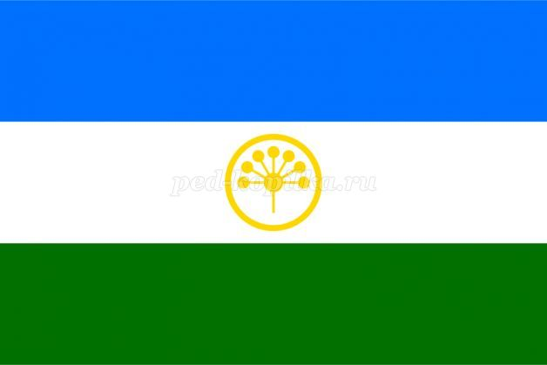

Флаг Республики Башкортостан представляет собой прямоугольное трехцветное полотнище с эмблемой, состоящее из горизонтальных равновеликих по ширине полос: верхняя полоса синего цвета, средняя - белого цвета, нижняя - зеленого цвета. В центре белой полосы золотистым цветом изображена эмблема - круг, внутри которого находится стилизованный цветок курая, состоящий из семи лепестков. Во флаге Республики Башкортостан синий цвет означает ясность, добродетель и чистоту помыслов народов республики, белый - их миролюбие, открытость, готовность к сотрудничеству; зеленый - свободу, вечность жизни. Цветок курая - символ дружбы, 7 его лепестков, расположенных в центре белой полосы, символизируют 7 родов, положивших начало консолидации и единению народов Башкортостана на его территории. Окружность, обрамляющая цветок, — знак вечного движения. Синий и белый цвета флага совпадают с цветами флага России. Подтверждение того, что башкиры веками жили в мире и дружбе с Россией.
25.02 – День Государственного флага Республики Башкортостан.

Герб Республики Башкортостан
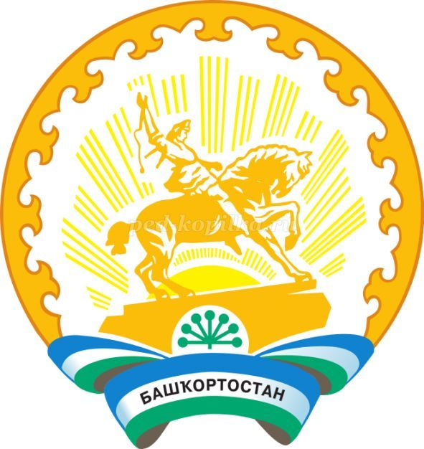
Герб Республики Башкортостан представляет собой изображение памятника Салавату Юлаеву на фоне восходящего Солнца и его лучей, вписанное в круг, обрамленный национальным орнаментом. Ниже изображено соцветие курая, лента, окрашенная в цвета флага государственного Республики Башкортостан, с надписью по белому полю: "Башкортостан". В цветовом изображении герба РБ памятник Салавату Юлаеву и орнамент - золотистого, цветок курая - зеленого, восходящее солнце - светло-золотистого, лучи солнца - желтого, фон между памятником и орнаментом - белого, внутренняя и наружная окружности - темно-золотистого цветов".
Салават Юлаев — башкирский национальный герой, народный поэт, воспевавший подвиги башкирских богатырей, родную природу, его творчество проникнуто духом борьбы против всякого гнета, передавалось из уст в уста. Однако на гербе изображена не конкретная личность. Памятник Салавату — обобщенный образ джигита-воина, борца за свободу и справедливость, он символизирует дружбу и единение народов Башкортостана.
Автор герба - Фазлетдин Фаррахович Ислахов.
Государственный гимн
Музыкой Государственного гимна Республики Башкортостан является музыкальное произведение "Республика" композитора Ф.Идрисова. Авторы текста гимна – Р.Бикбаев и Р.Шакур (перевод на русский язык Ф.Идрисова и С.Чураевой). Музыкальная редакция и текст Государственного гимна Республики Башкортостан помещены в приложениях к ст. 17 Закона Республики Башкортостан "О государственной символике Республики Башкортостан".

